***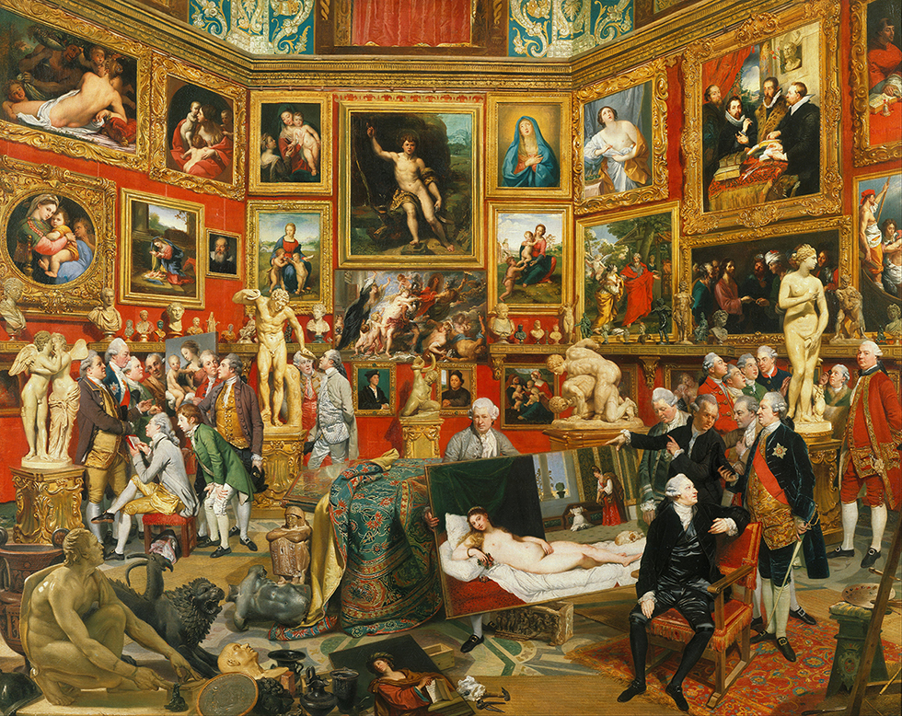***

**EN KVÄLL OM BILDNING**

**FREDAG 20 MARS KL 19-22**   
**MEDELHAVSMUSEET***Begreppet bildning uppstod i det sena 1700-talets Tyskland, då som en motvikt till den tidens nyttoideal. Men vad betyder bildning idag? Är bildning och utbildning samma sak? Och är begreppet hopplöst borgerligt eller rentav det nya svarta?*

**SAMTAL KL 19.30**  
Idéhistorikern **Anders Burman**, **Ida Östenberg**, docent i Antikens kultur och samhällsliv och **David Thurfjell**, Humtank, i ett samtal om bildning, kunskap och kritisk tänkande. Moderator Elisabet Schön. Dessutom visning, bar, musik & mingel.

**BAGDAD CAFÉ**  
Mingla och umgås över mat, prat, musik & dryck i Bagdad Café.  
Baren öppen till kl 22.30  
  
**MUSEIENTRÉ 80 KR**  
Boka plats: [bokning@medelhavsmuseet.se](mailto:bokning@medelhavsmuseet.se), 010-456 1298  
Gå med i eventet och dela med dina vänner på Facebook <https://www.facebook.com/events/836610079711637/>

**En kväll om** är ett programevent där du kan ta del av samtal, visningar, bar, musik & mingel. Tidigare kvällar har vi utforskat teman som demokrati, melankoli och genier. I vår sätter vi tänderna i bildning, beskyddarverksamhet och fyrfota djur.

**KOMMANDE KVÄLL**  
EN KVÄLL OM KATTER  
FREDAG 17 APRIL KL 19-22

För mer info kontakta: programkoordinator Elisabet Schön,   
[elisabet.schon@varldskulturmuseerna.se](mailto:elisabet.schon@varldskulturmuseerna.se) , 010-456 12 44  
eller kommunikatör Birgitta Hansson Sidvall   
[birgitta.hansson.sidvall@varldskulturmuseerna.se](mailto:birgitta.hansson.sidvall@varldskulturmuseerna.se), 070-935 93 24

M:\Grafisk profil\Logotyper\5.SMVK - Medelhavet\Logo_MEDEL_Color_B_RGB.eps